
 | Istituto Comprensivo BRUINO  Piazza Donatori di Sangue, 1 - 10090 – BRUINO – TO  Tel: 011.9094470  C.F. 95565680014  cod. meccanografico TOIC837002  www.icbruino.gov.it  toic837002@istruzione.it  toic837002@pec.istruzione.it | 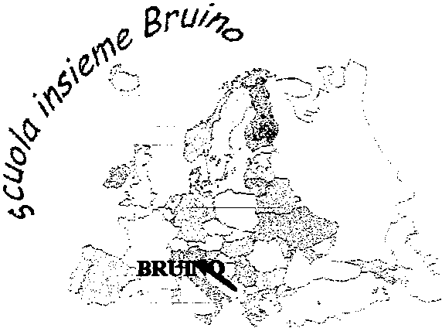
Riservato all’ufficio

Prot. n° _________/_____

Del _________________

Al Dirigente Scolastico
Al Direttore SGA

Oggetto: Richiesta di astensione dal lavoro

Il/La sottoscritto/a…………………………………….…………………... . qualifica…………………………..

In servizio presso codesto Istituto nel plesso ………………………………………………….. nel corrente A.S.

- Con contratto a tempo determinato indeterminato

CHIEDE

La concessione di n° GG ……………… dal………………………..al…………………………
ORARIO DI SERVIZIO PRIMO GIORNO DI ASSENZA _______________________________________

- Permesso per motivi personali o familiari (documentati 3 gg. x a.s)
( retribuiti per personale a t.i. – non retribuiti per personale a t.d.)
- Permesso mensile assistenza ai familiari portatori di handicap art.33 comma 3 legge 104/92
- Accertamenti Clinici e Visite mediche specialistiche prenatali (art.14 D.L.vo n.151 26.3.01 – D.L.vo 115 23.4.03)
- Maternità art.17 D.L.vo 151 26.3.01–D.L.vo 115 23.4.03 (astensione anticipata per complicanze gestazione)
- Maternità art.32 D.L.vo 151 26.3.01–D.L.vo 115 23.4.03
(astensione obbligatoria - data del parto………………………………………………)
- Puerperio art.16 D.L.vo 151 26.3.01–D.L.vo 115 23.4.03 (data del parto ……………….)
- Maternità: congedo parentale D.L.vo 80/2015 0-6 anni del figlio 6-12 anni del figlio
- Malattia del bambino (art. 47 D.L.vo n. 151 26.3.01 modificato e integrato D.L.vo 115 23.4.03)
inferiore a 3 anni di età compresa fra 3 e 8 anni (data nascita ………………..…..)
- Permesso per concorso o esame (max 8 gg.)
- Permesso per matrimonio (max 15 gg.)
- Donazione sangue (legge 107 04/05/1990)
- Permesso per lutto ( max 3 gg. X evento – per parenti o affini entro il II grado)
- Aspettativa per motivi di famiglia/ studio e ricerca
- Permesso per diritto allo studio per n° ore ____________(ore di servizio del giorno di assenza richiesto)
- Permesso per formazione e aggiornamento
- Permesso elettorale
- Altro

Si allega: Certificato medico Altra documentazione Dichiarazione Autocertificazione

Bruino,…………………….. firma del dipendente……………………………………….

Vista la domanda e la documentazione allegata, ove prevista, si approva la richiesta

Bruino,_________________________ Visto……………………………..

IL DIRETTORE SGA IL DIRIGENTE SCOLASTICO
(Annamaria MORCIANO) Prof. Maurizio GIACONE

